沈阳航空航天大学2020年航空服务艺术与管理专业招生简章（最新版）

沈阳航空航天大学始建于1952年，是一所以航空宇航为特色，以工为主，工、理、文、经、管、法、艺等学科协调发展的多科性高等院校，是教育部、中航工业集团公司与辽宁省三方共建高校。学校为博士学位授予单位，具有推免硕士研究生资格，15个硕士一级学位点，12个专业硕士学位点。学校空乘类专业创办于1999年，是经教育部批准的全国首家开办该类专业的高等院校之一，开创了我国空中乘务人才培养的新纪元。多年来，该专业的升空率一直保持在85%以上。教育部于2019年3月批准我校航空服务艺术与管理专业为新增本科艺术类专业，2020年面向辽宁、吉林、黑龙江、山东等4个省份招生。

专业介绍
航空服务艺术与管理专业，是教育部2019年新增的本科专业，属艺术学学科门类，培养层次为本科，培养目标为高级民航服务管理人才，标准学制四年，授予艺术学学士学位。该专业面向我国航空业快速发展的人才需求，以航空服务学、艺术学、管理学为学科基础，着力培养综合素质培养和航空专业技能，为国内外航空企事业单位提供航空服务和管理的高级管理应用型、技术技能型人才支撑。
课程教学：核心课程包括《舞蹈及形体训练》《形象设计与塑造》《客舱服务技能与训练》《客舱设备运行与管理》《民航服务英语》《客舱安全与管理》《民航法律法规》《民航概论》《机场运行与管理》等。建有融教育教学、技能实训和应急事件处理的一体化仿真模拟训练舱、民航乘务员在线学习中心（CBT实训室）、形体训练室、形象塑造室、飞机模型展厅等教学实训基地。
通过校企合作等形式，采取集中招聘（全国高等学校民航服务技能大赛）、推荐就业（校招社招）和订单培养方式，为学生搭建稳定畅通的就业平台，确保学生就业率和就业质量。学生就业可推荐到国内和国际各航空公司担任民航乘务员、民航安全员，或从事机场安检、值机、VIP服务、航空票务、邮轮海乘、高铁乘务等工作，或可推荐到政府部门、企事业单位从事商务接待，或在院校从事管理、文秘、教师等工作,亦可从事旅游等相关工作。

报考基本条件
一、热爱祖国，遵纪守法，自觉践行社会主义核心价值观。
二、年龄：20周岁以内，即2000年1月1日以后出生。
注：考生未达到以上标准要求不允许报考，否则责任自负。
三、体检要求（考生需按照以下体检要求自检并合格后，填写并提交附件1：沈阳航空航天大学航空服务艺术与管理专业视频作品考核、体检自检承诺书）
1.身高：女162cm-175cm，男173cm-185cm(此标准为基本要求，可根据实际情况或就业方向综合考虑）。
2.外形：五官端正、身材匀称、动作协调、形象气质佳；无过度肥胖或发育不良，无明显“O”型或“X”型腿，无明显内、外八字步，无骨关节疾病或畸形，四肢关节活动功能正常；无影响肢体功能的疤痕，着夏装时体表暴露部位无明显的疤痕和色素异常，无纹身和难以治愈的皮肤病。
3.视力（C字表视力标准，等同于E字表）：女生单眼裸眼或矫正视力0.5以上，男生单眼裸眼视力0.7以上（角膜激光术后视力达0.7以上）；考生裸眼视力不能达到上述标准的，需事先配好并携带矫正镜参加体检；无色觉异常（色弱、色盲），无影响视功能的疾病、手术或创伤后遗症。
4.听力：无影响耳压功能的疾病，听力正常。
5.语言功能：无口吃、舌短等现象，语言功能正常。
6.辅助检查项目（肝功能、心电图、胸透或胸片）：体检结果以普通高等学校招生全国统一考试体检鉴定结论为依据。
7.其他：无精神病史，无各类慢性疾病和传染性疾病，无口臭、嗅觉异常和重度腋臭。

报名及考试
一、报名及缴费
1.参加航空服务艺术与管理专业专业校考的考生应为所在省艺术类考生。
2.辽宁艺术类考生登录网址http://ykbm.lnzsks.com进行报名和缴费；吉林艺术类考生登录网址http://zyxk.jleea.com.cn或http://zyxk.jleea.edu.cn进行报名和缴费；黑龙江艺术类考生登录网址http://www.dfxyzj.com进行报名和缴费；山东艺术类考生登录网址http://www.sdzk.cn进行报名和缴费。
3.考生须在规定时间内在所在省报名系统上下载并打印沈航校考准考证并留存。
二、资格审查
1.登录沈航本科招生网https://zs.sau.edu.cn/，认真阅读《沈阳航空航天大学2020年航空服务艺术与管理专业招生简章（最新版）》。
2.考生须在“小艺帮”APP上仔细阅读附件1（沈阳航空航天大学2020年航空服务艺术与管理专业视频作品考核、体检自检承诺书）中考生承诺内容，按照提示要求手写签字并拍照上传。未签署承诺书且未完成上传的考生，无法进行专业测试。
三、考试内容（详见附件2：2020年航空服务艺术与管理专业视频作品考核评分标准）
1.形象气质+自我介绍（220分，约2分钟）
形象气质：考生的五官、体型、仪态、气质。
自我介绍：考生只对身高、体重、兴趣爱好进行介绍。考生在自我介绍过程中不得透露个人姓名、就读高中名称、亲属等相关信息，一经发现将视具体情况扣减考生成绩，甚至取消考试资格。
2.语言表达（40分，限时1分钟）
指定稿件朗读：系统随机抽取朗读稿件一篇。
3.才艺展示（40，限时2分钟）
自备音乐播放器、道具等，只展示1种才艺，背景音乐若临场不能播放，可清唱或自打节奏完成，不影响评分结果。
备注：对于农村和贫困地区不具备录制视频条件的考生，学校将进行兜底保障，考生可向学校本科招生办拨打电话024-89724466提出协助申请，由学校本科招生办公室协调生源所在地省级招生考试机构协助提供免费录制视频服务。
四、提交视频作品
1.考生需认真阅读附件3（考生使用“小艺帮”APP线上考试操作指南），自行下载“小艺帮”APP，按要求提交考生信息和视频考核作品即可。
2.准备一部配置有前后摄像头的智能手机，保持电量充足避免在使用“小艺帮”APP过程中出现关机情况，手机内存剩余空间充足至少保持在1G以上，避免出现因手机内存不足导致的死机或重启情况发生。
3.为保证视频录制效果，建议使用手机支架、手持稳定器等辅助设备进行拍摄，或在拍摄视频过程中除考生本人外还需要1人按提示要求利用手机配合考生进行拍摄，视频录制过程中不得出现其他人在画面中，不得对考试内容进行截图、翻录、传播及任何形式的公开，更多可参考“小艺帮”APP上的《考试拍摄攻略123》。
4.正式视频录制为在线实时录制，建议连接优质Wi-Fi网络，关闭手机通话、录屏、外放音乐、闹钟等可能导致录制失败应用程序。
5.考生在参加正式考试前一定要参加模拟考，正式考试时需要在规定时间内提交全部视频并确保视频全部上传成功。
五、申诉复议办法
考生在成绩公布后一周时间内可向沈航本科招生工作办公室拨打电话024-89724466提出申诉复议申请，学校本科招生办将严格按照有关规定，按照公平、公正、公开的原则履行相关程序，统一组织相关专家对有关考生进行复议，并将复议结果第一时间回复给有关考生。
合格线划定
我校将按照教育部有关要求在校考结束后适时按所在省该专业招生计划总数4倍以内数量划定专业校考成绩合格线并公布合格线。考生可在校考结束后及时关注我校招生网站（http://zs.sau.edu.cn）或打咨询电话（024-89724466）查询成绩，成绩不合格者不再另行通知。辽宁省，由沈阳航空航天大学、大连民族大学、西北民族大学、北方民族大学、辽宁警察学院、北京城市学院6所高校联合进行航空服务艺术与管理专业艺术类校考加试，由沈阳航空航天大学统一组织专业测试，其他5所高校承认沈航校考成绩，校考成绩共享，合格线划定按教育部相关规定执行。山东省，由沈阳航空航天大学、北京城市学院、大连民族大学、北方民族大学4所高校联合进行航空服务艺术与管理专业艺术类校考加试，由沈阳航空航天大学统一组织专业测试，其他3所高校承认沈航校考成绩，校考成绩共享，合格线划定按教育部相关规定执行。

录取办法
报考该专业的考生需为所在省艺术类考生，考生需参加我校航空服务艺术与管理专业校考并取得合格，网上公布专业校考成绩为合格的考生不再发放纸质合格证，高考文化考试成绩需达到考生所在省确定的艺术类本科控制分数线以上。辽宁省、吉林省、黑龙江省、山东省均按综合分排序，从高到低录取，综合分=高考文化成绩×40%+专业校考成绩×60%。（具体内容详见沈航2020年艺术类专业招生简章）
拟招生省份及计划
序号 | 专业名称 | 专业代码 | 层次 | 学制 | 招生省份 | 招生计划 | 学费（元/年）
1 | 航空服务艺术与管理 | 130208TK | 本科 | 四年 | 辽宁 | 145 | 待定
2 | 航空服务艺术与管理 | 130208TK | 本科 | 四年 | 吉林 | 10 | 待定
3 | 航空服务艺术与管理 | 130208TK | 本科 | 四年 | 黑龙江 | 15 | 待定
4 | 航空服务艺术与管理 | 130208TK | 本科 | 四年 | 山东 | 30 | 待定
注：1.我校采取全国统一计划，根据各省考生的报考情况，按比例确定各省计划，具体计划数以各省招办公布计划为准。
2.学费最终收费标准以辽宁省物价部门最新批件为准。
3.未尽事宜，请考生关注学校招生网站及招生办官方微信平台。
校考时间表
序号 | 省份 | 考试方式 | 网上报名时间 | 考试时间 | 报名网址
1 | 辽宁 | 提交视频作品 | 5月6日-5月15日（第二次报名） | 5月21日-5月24日 | http://ykbm.lnzsks.com
2 | 吉林 | 提交视频作品 | 5月6日-5月15日 | 5月21日-5月24日 | http://zyxk.jleea.com.cn  http://zyxk.jleea.edu.cn
3 | 黑龙江 | 提交视频作品 | 5月6日-5月15日 | 5月21日-5月24日 | http://www.dfxyzj.com
4 | 山东 | 提交视频作品 | 已完成 | 5月21日-5月24日 | http://www.sdzk.cn
注：以上专业校考时间如有变化，学校将在沈航本科招生网另行通知。

附件1：沈阳航空航天大学2020年航空服务艺术与管理专业视频作品考核、体检自检承诺书
附件2：2020年航空服务艺术与管理专业视频作品考核评分标准
附件3：考生使用“小艺帮”APP线上考试操作指南

学校地址：辽宁省沈阳市沈北新区道义南大街37号
邮政编码：110136
招生网站：http://zs.sau.edu.cn
招生咨询电话：024－89724466
招生监督电话：024－89723973
“小艺帮”技术支持咨询电话：400 166 8807
“小艺帮”客服QQ：800 180 626
沈航招生微信二维码：
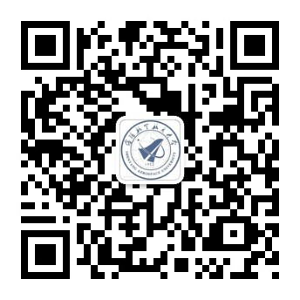

附件1：
沈阳航空航天大学2020年航空服务艺术与管理专业
视频作品考核、体检自检承诺书

沈阳航空航天大学2020年航空服务艺术与管理专业
视频作品考核、体检自检承诺书

考生须自愿参加学校组织的2020年航空服务艺术与管理专业视频作品考核和报名前体检自检。完全服从学校公布的招考形式及流程，严格按照学校的考核要求独立完成专业视频作品录制，如有虚假作弊行为，学校将按有关规定严肃处理，一切后果由考生本人承担。
考生须完全认同学校公布的专业视频作品考核流程、专业体检标准及形式，并承认考生本人最终专业视频作品考核成绩；报考前须熟知航空服务艺术与管理专业对考生身体素质的要求，了解专业体检基本标准，经过自检，无任何问题。如体检自检结果与实际不符，考生本人须承担一切后果。
考生须承诺视频作品考核的内容、要求及视频格式完全符合学校官网上公布的内容，如出现无法审阅视频考核作品或作品雷同、不真实等情况，通知考生本人后，学校将视为视频作品考核不合格，后果由考生本人承担。
考生须确保所有相关考试信息真实有效，若有虚假，自愿接受学校处理，承担一切后果。

请考生根据自愿原则手抄以下内容并签字拍照上传：
我已阅读该校2020年航空服务艺术与管理专业视频作品考核、体检自检承诺书，并严格遵守承诺！
本人签名：

日期：

附件2：
航空服务艺术与管理专业视频作品考核评分标准

项 目 | 分值 | 考察内容 | 拍摄要求
形 象  气 质  +  自 我  介 绍 | 220分 | 考生的五官、体型、仪态、气质  自我介绍  （需考生报身高、体重、兴趣爱好等，不可说姓名、学校等信息） | - 根据语音提示，竖屏拍摄正面全身、面带微笑；左侧转体90度，右侧全身正对镜头；请向后转，左侧全身正对镜头；请向左转90度正面全身正对镜头；双腿双膝并拢。（每个镜头保持5秒）  - 正面面对镜头进行自我介绍1分钟。  总计约2分钟。
语 言  表 达 | 40分 | 指定稿件朗读  （系统随机抽取朗读稿件一篇） | 竖屏正面拍摄，拍摄期间考生不能离开画面，限时1分钟。
才 艺  展 示 | 40分 | 自备音乐播放器、道具等 | 根据表演内容竖屏拍摄，拍摄期间，考生不能离开画面，限时2分钟，表演结束后，点击停止录制按钮，超过2分钟系统将自动停止录制。

附件3：

考生使用“小艺帮”APP线上考试操作指南

全流程介绍
首次使用小艺帮APP的考生，请按照以下流程操作。已经使用过小艺帮APP进行考试的考生，可直接从【申请视频考试】开始看。
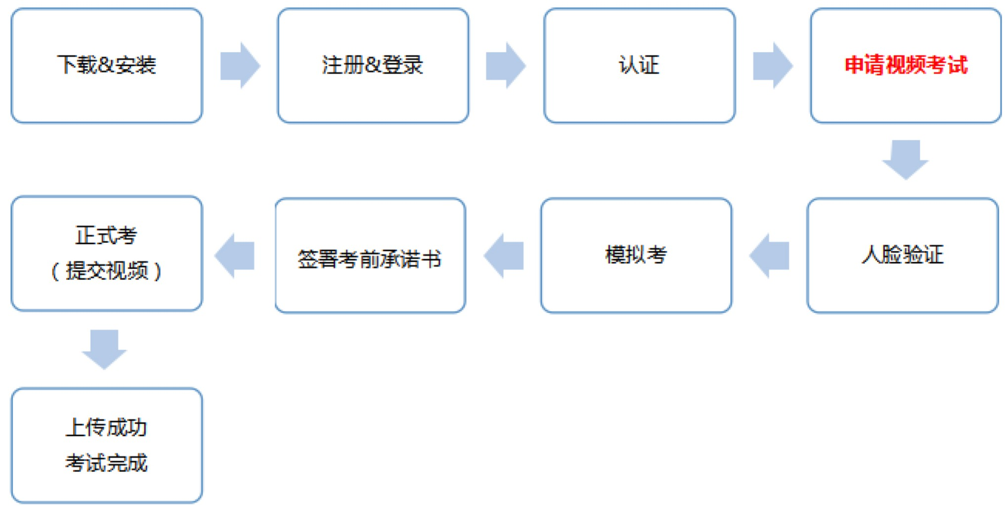

下载&安装
扫描下方二维码即可下载安装，或到小艺帮官方网站扫描二维码下载，考生不要通过其他渠道下载。网址：https://www.xiaoyibang.com/
安装时，请授权允许小艺帮使用您的摄像头、麦克风、扬声器、存储空间、网络等权限，以保证可以正常考试。
小艺帮仅提供手机IOS和安卓版本，不支持iPad和各种安卓平板，敬请谅解！

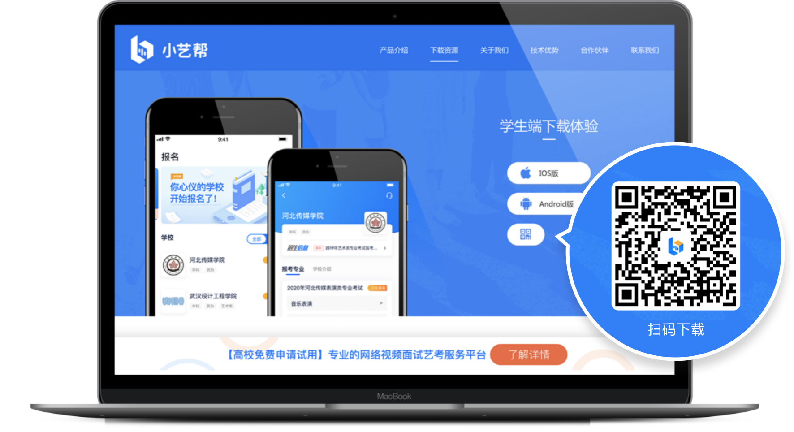

注册&登录

第一步，注册
进入登录页，点击【注册】，输入手机号，获取填写手机验证码，设置密码后，即可完成注册。

第二步，登录
进入登录页，使用手机号和密码即可登录，后续完成考生身份认证后，也可以通过身份证号+密码登录。身份证号必须为考生本人身份证号。

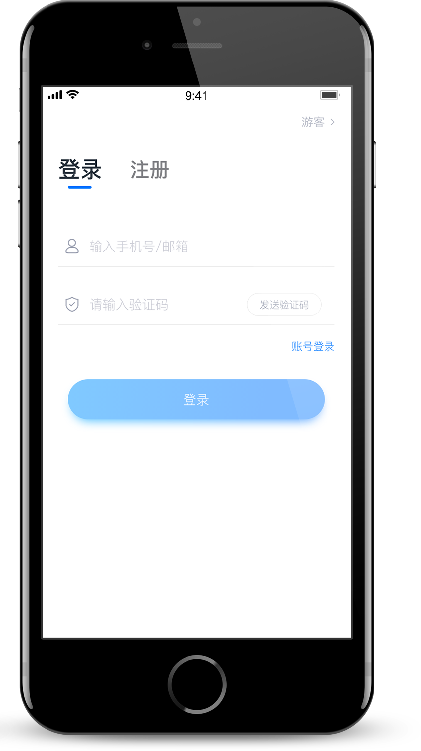

认证
首次登录，需要认证考生的报考信息，才可以申请参加考试。建议考生提前完成认证。认证免费，认证后不可更改信息，请考生慎重仔细填写！注意屏幕下方小蓝条。

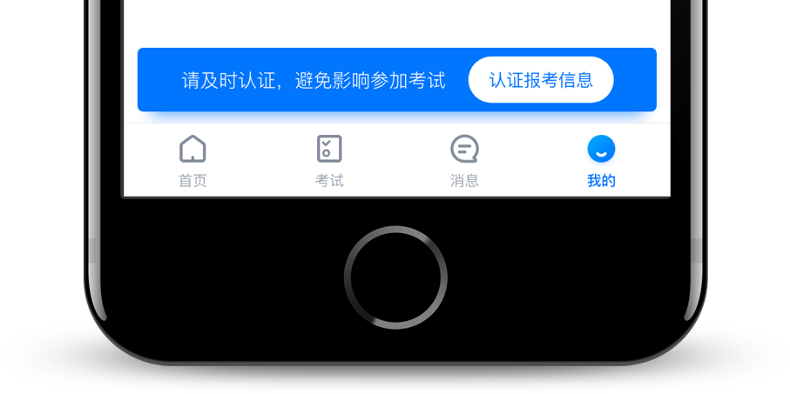

1、准备好相关证件，高考报考材料（沈航校考准考证）、一张免冠证件照电子版，按照系统指引，逐步填写，即可完成认证。
2、考生需要上传身份证正反面照片，沈航校考准考证照片，如遇到照片无法识别，可选择“手动上传”，填写身份证上的信息进行识别；如遇到身份证已被验证，可点击“去申诉”，请耐心等待人工审核结果；
3、学籍信息中，请考生务必选择正确的高考省份。
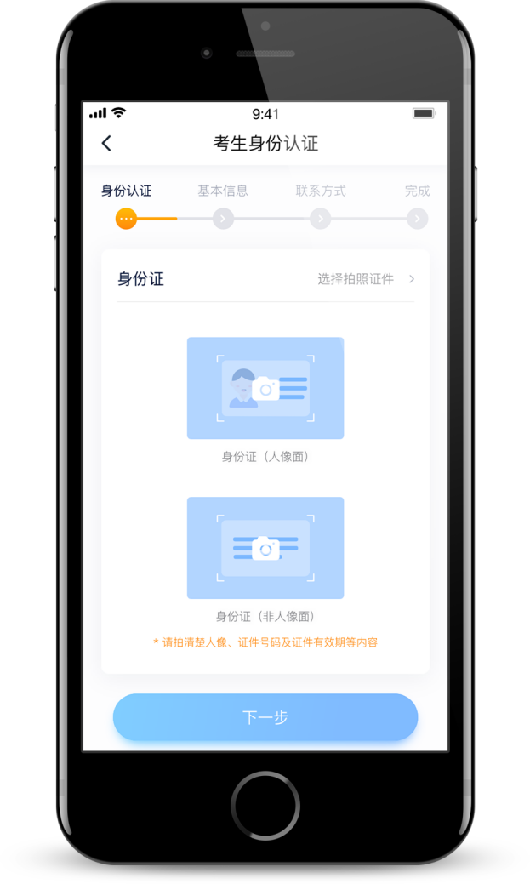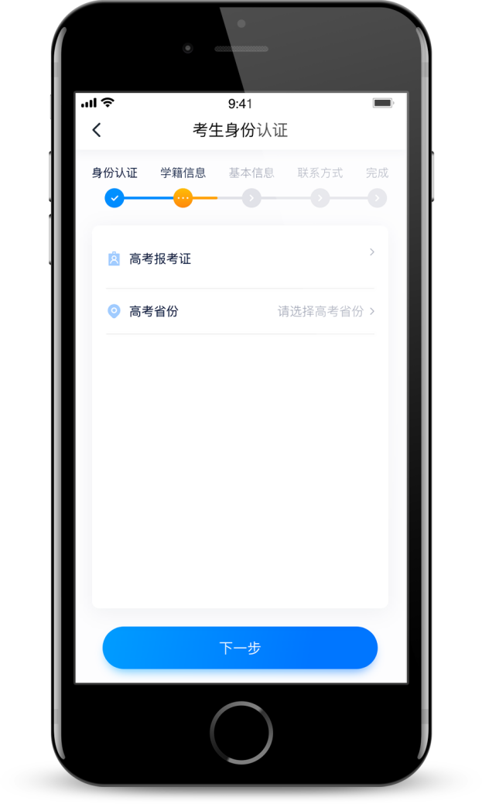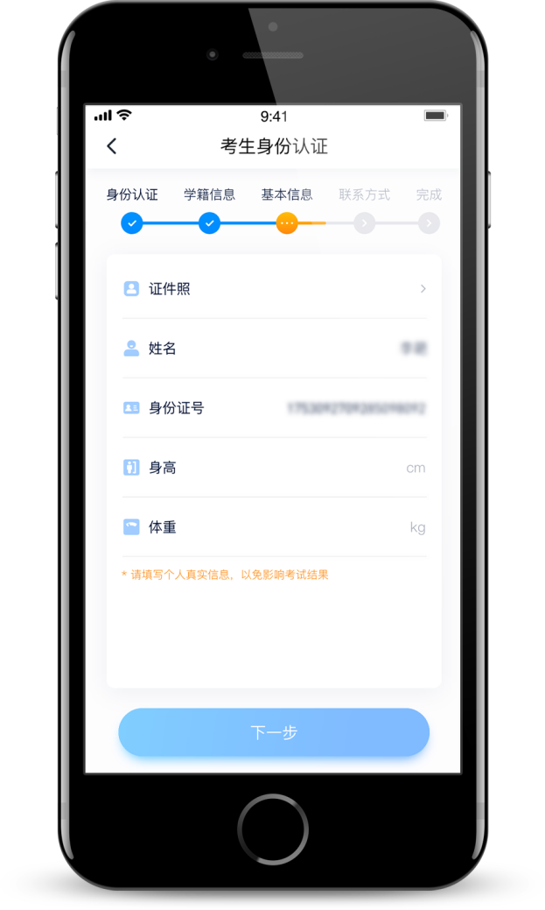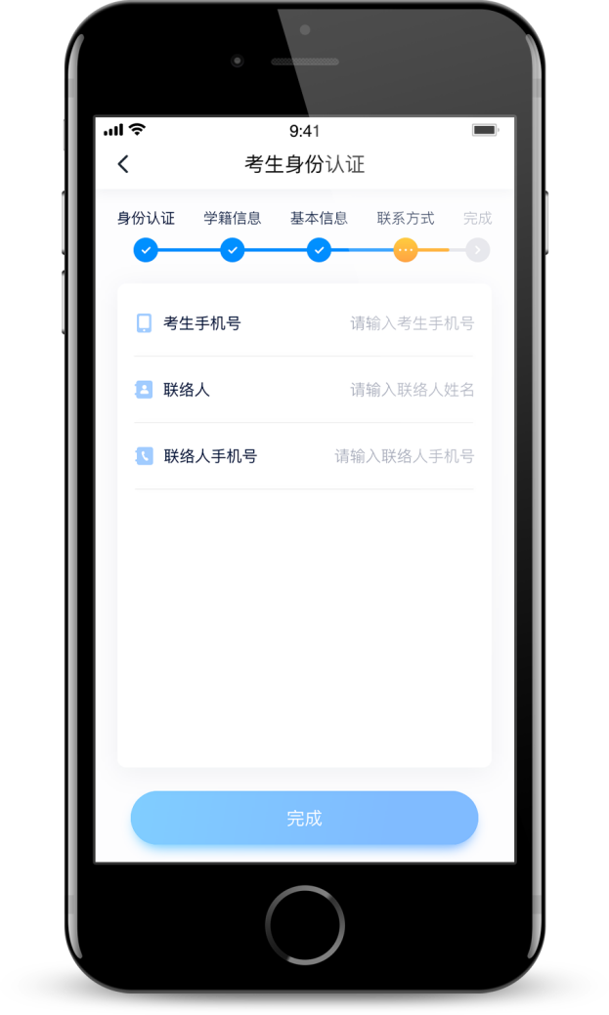

申请视频考试
认证通过后，考生可通过以下步骤，申请参加沈阳航空航天大学的视频考试。每个学校需要单独申请，不同专业也需要单独申请。

5.1 找学校
在【首页】搜索，或直接在下方列表找到目标学校，点击进入学校详情页，点击【申请视频考试】，检查确认证件号是否正确，正确点击【确定】。下图仅为示意。
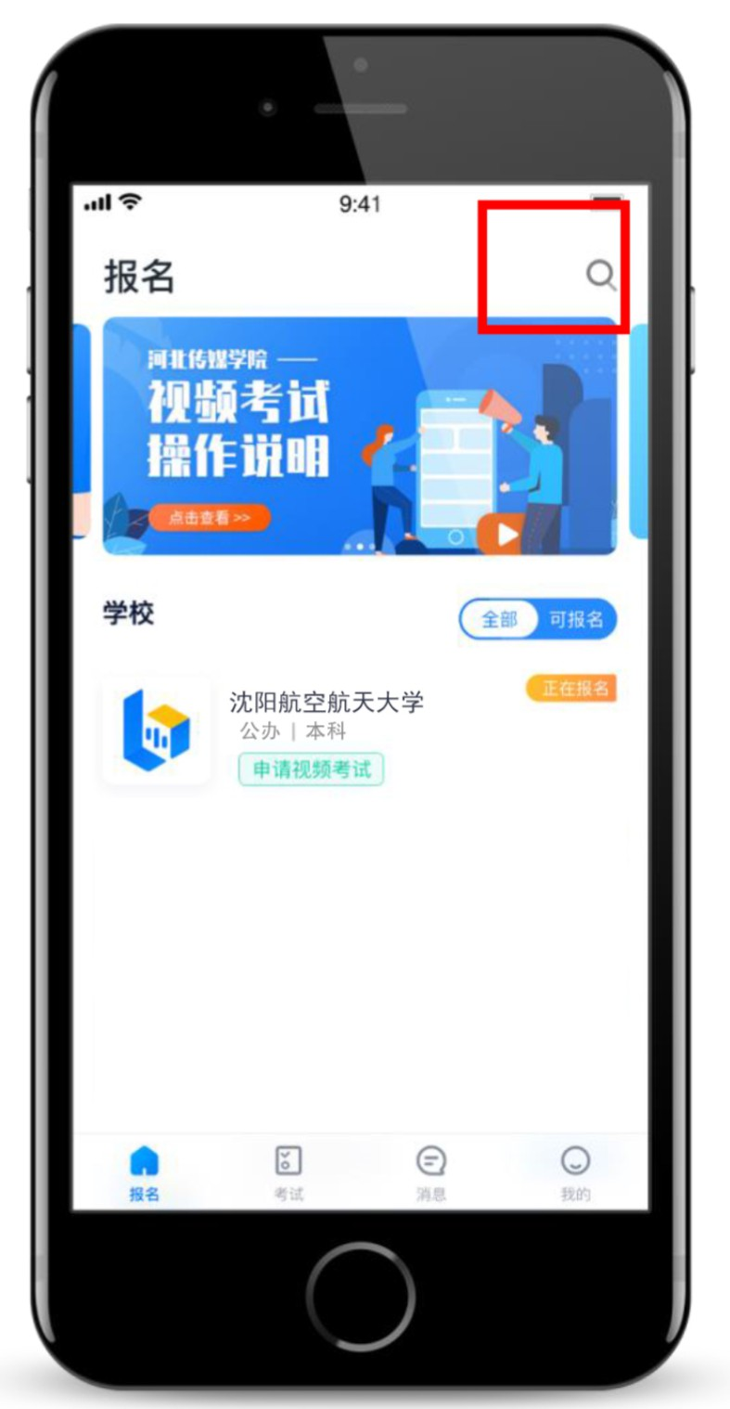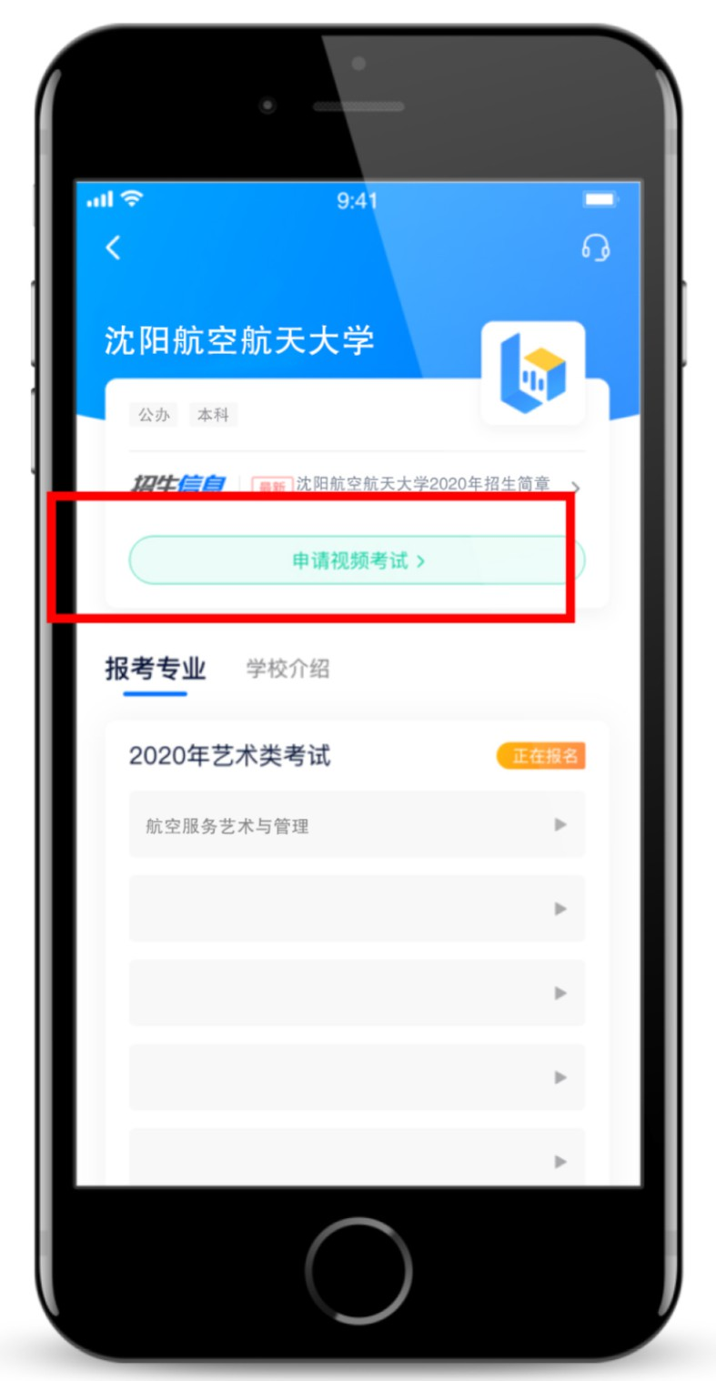
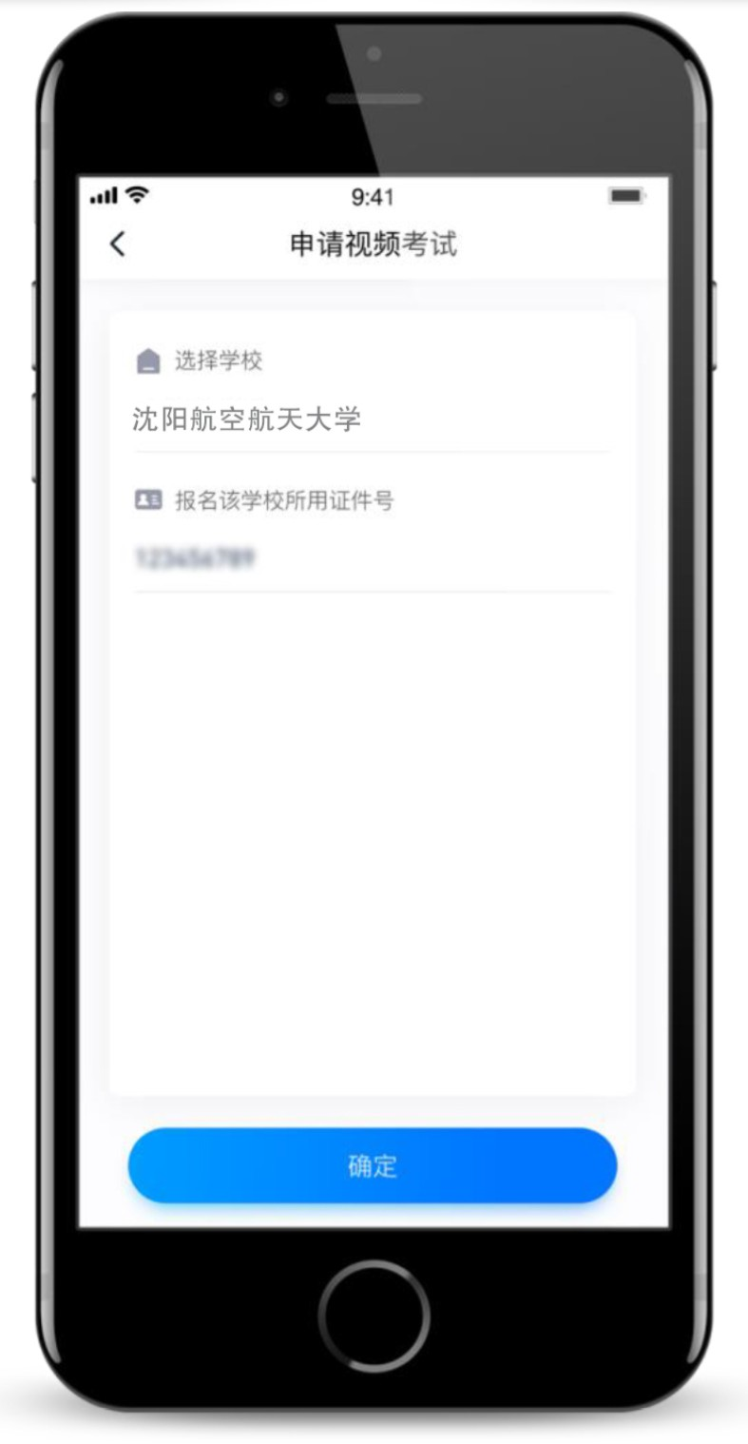
5.2 申请考试
系统会自动显示该证件号下，已经报名的专业，如有多个，请逐一申请。如有考试方向，请按报名时选择的考试方向申请。
申请成功后，在【考试】列表页会自动生成一条考试记录，请返回到【考试】列表页查看具体的报考详情和考试要求。
如果系统提示没有找到报考记录，或提示姓名、报考地区不匹配，或与您之前报考的专业（方向）不一致，请联系学校确认报考信息。
下图仅为示意。

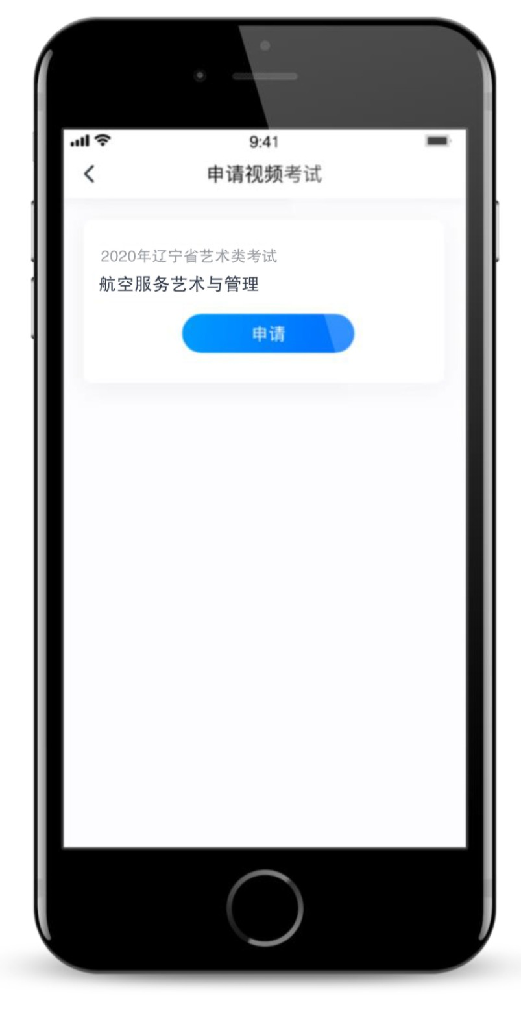
5.3 考试列表
【考试】列表页显示所有已申请的专业考试，可点击“报考详情”了解学校和本场考试的基本要求。系统会提示考试时间要求，请考生在规定考试日期内参加考试，否则视为缺考。
考生在参加考试前，签署“沈阳航空航天大学2020年航空服务艺术与管理专业视频作品考核、体检自检承诺书”，承诺书内容为学校的诚信考试承诺书，不填写则不允许参加考试，请考生提前签署，以免耽误考试时间。下图仅为示意。
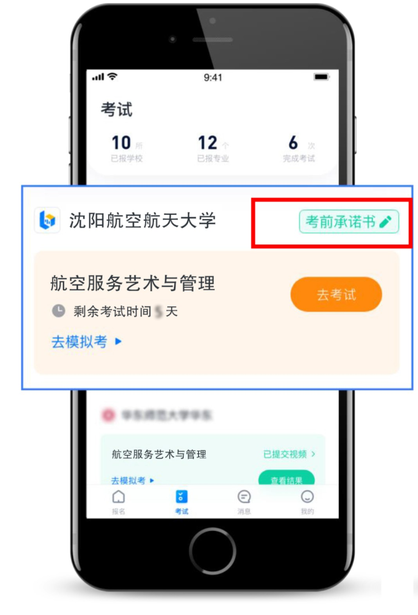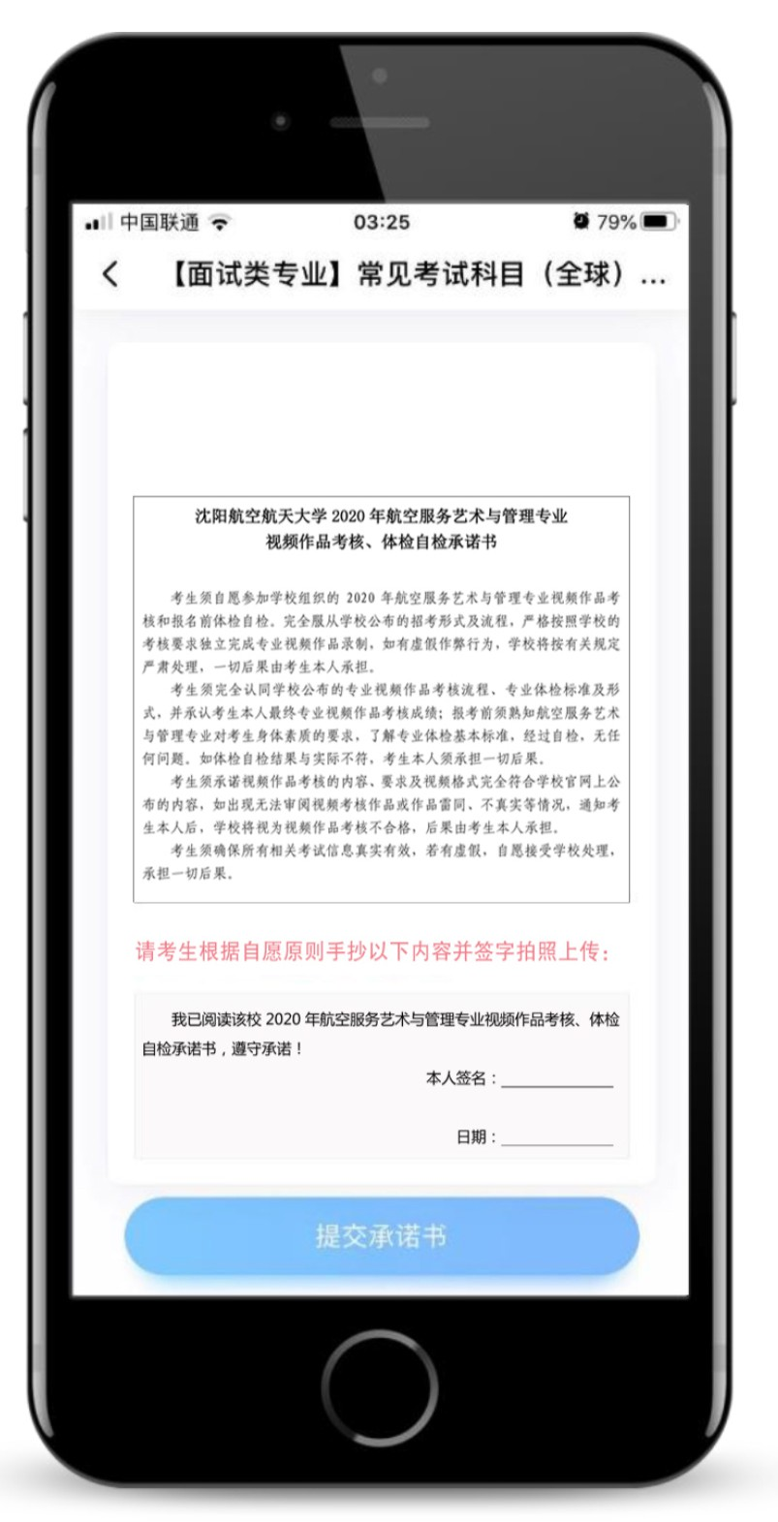

参加考试
请务必使用最新版本的小艺帮APP。请在【我的】→【设置】→【版本更新】，确认当前已使用最新版本，或到小艺帮官网重新下载。

6.1 人脸验证
首次参加视频考试，需要进行人脸验证。系统会弹框提示，或在【考试】列表页上出现小红条，提示考生进行人脸验证。根据系统引导进行验证即可。多次人脸验证失败可以申请“人工审核”，请耐心等待人工审核结果。
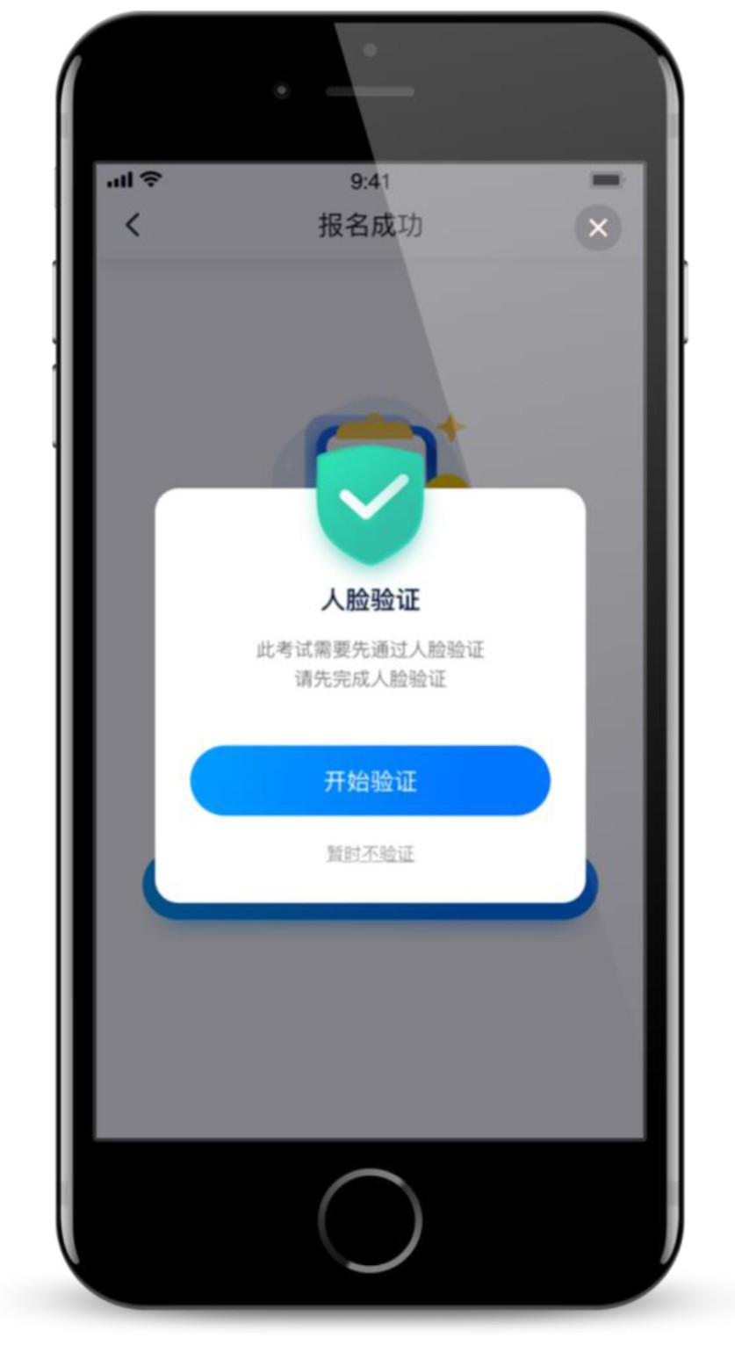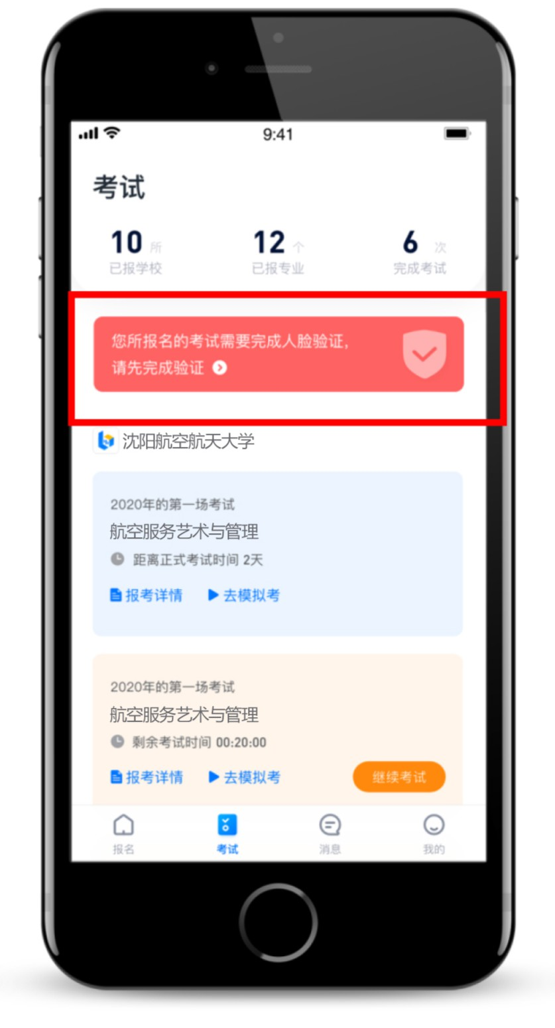
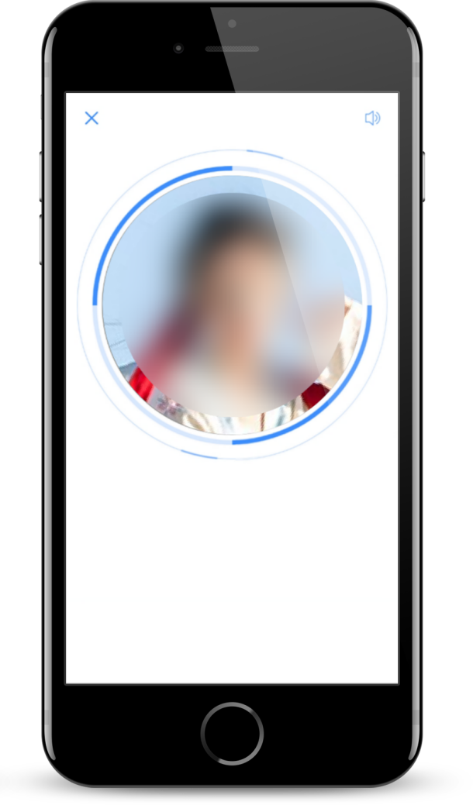

6.2 模拟考
为方便考生熟悉视频录制流程及要求，提供模拟考功能。模拟考和正式考的科目要求、操作流程完全相同（指定命题类的科目，如指定新闻稿件朗诵，模拟考和正式考使用的考试题目不一样）。
点击【考试】列表页上的【去模拟考】，模拟考没有时间和次数限制。
进入模拟考考场内，请考生仔细阅读考试须知、考试科目数量、每个科目中的考察内容、拍摄要求、注意事项、拍摄时间，考生请务必查看，以便更准确的了解考试内容和形式。
请务必按照要求进行拍摄录制，可以进行多次模拟考，以找到最佳录制效果。考生可参考阅读小艺帮APP上的《考试拍摄攻略123》。
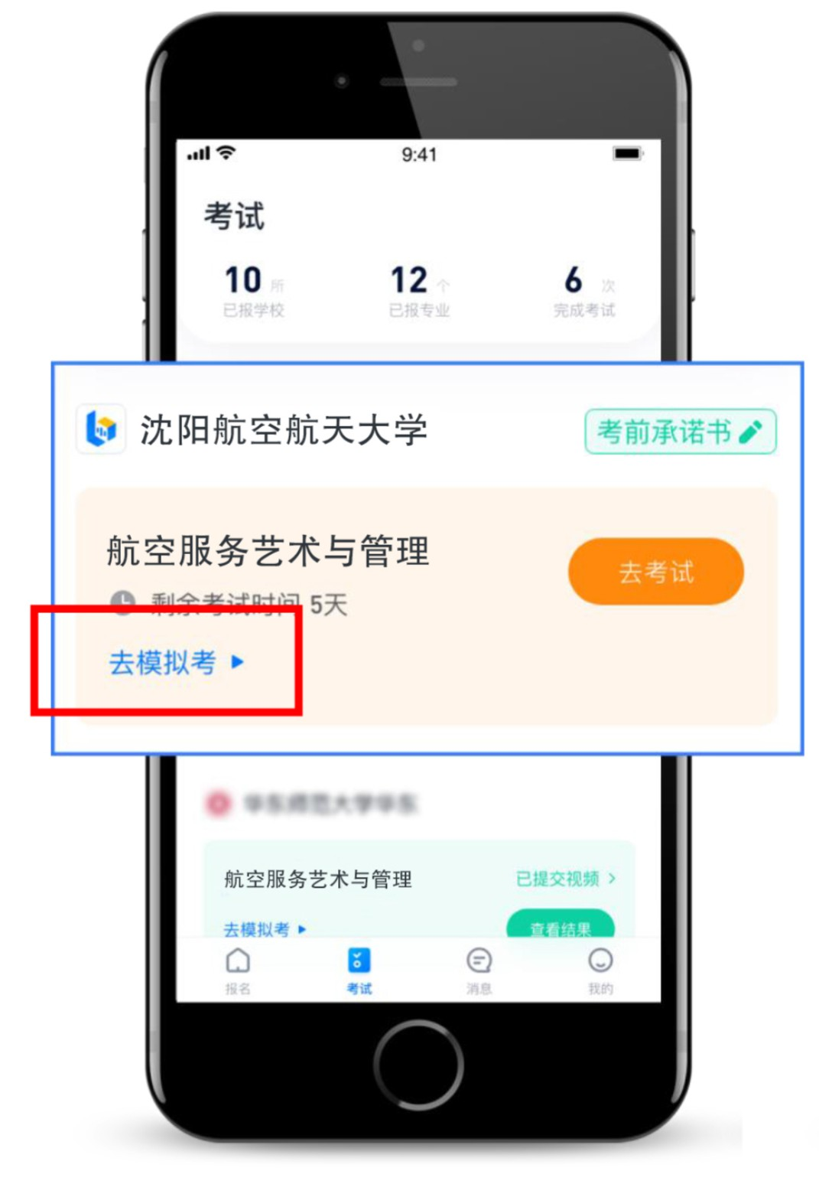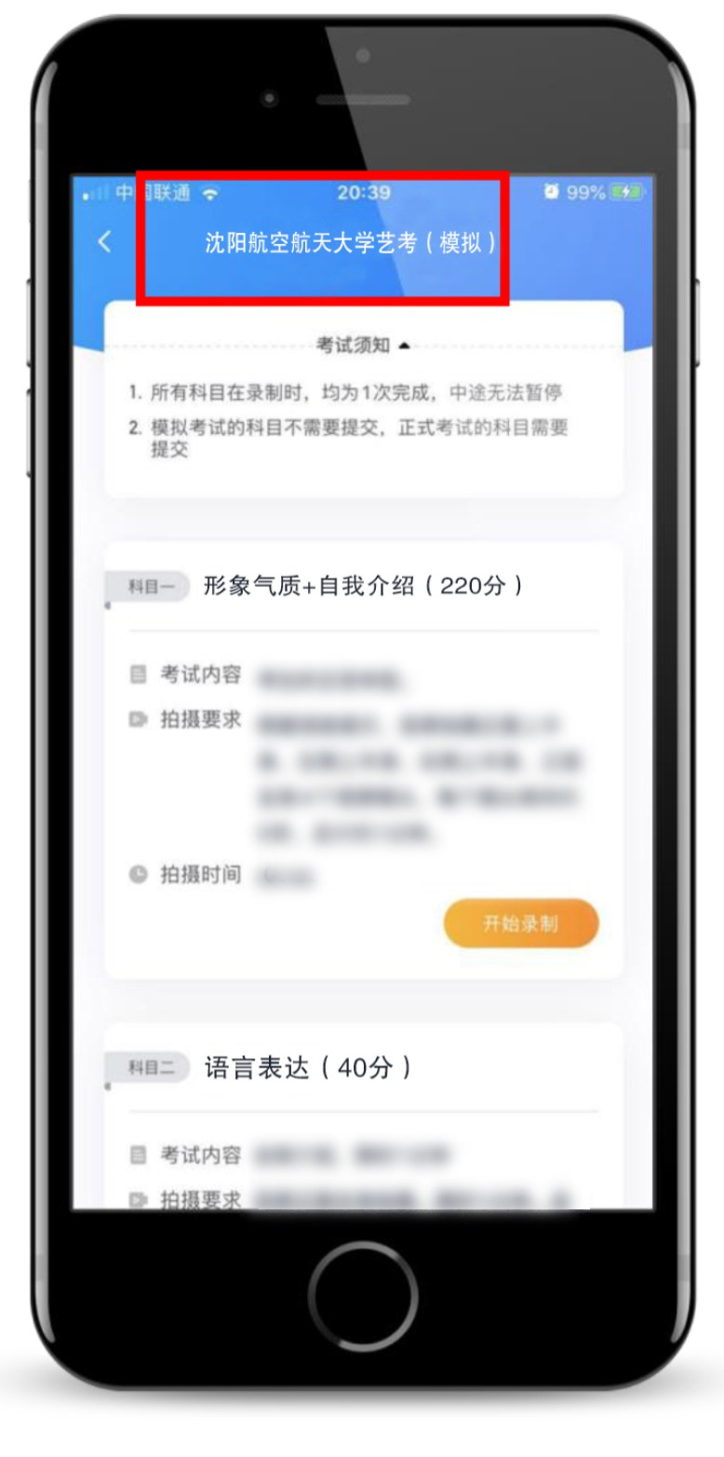

考试形式
考生请务必根据系统提示，多次参加模拟考以熟悉具体流程。
具体分为：
1.形象气质+自我介绍（220分，约2分钟）
形象气质：考生的五官、体型、仪态、气质。
自我介绍：考生只对身高、体重、兴趣爱好进行介绍。考生在自我介绍过程中不得透露个人姓名、就读高中名称、亲属等相关信息，一经发现将视具体情况扣减考生成绩，甚至取消考试资格。
提示：根据系统指导音完成，考生只需要按步骤完成指定动作，即可完成录制。
2.语言表达（40分，限时1分钟）
指定稿件朗读：系统随机抽取朗读稿件一篇。
提示：系统会随机抽取题目显示在屏幕上，准备时间结束后开始朗读，朗读完毕即可停止录制。超过限定时间，系统会自动停止录制。
3.才艺展示（40，限时2分钟）
自备音乐播放器、道具等，只展示1种才艺，背景音乐若临场不能播放，可清唱或自打节奏完成，不影响评分结果。
提示：展示完毕即可以停止录制，超过限定时间，系统会自动停止录制。

6.3 正式考

第一步，去考试
考生须在规定考试时间，参加正式视频录制，点击【去考试】，请仔细阅读“考前须知”，然后进入正式考考场。部分考试会要求考生进入考场后，在规定时间内，提交所有科目的考试视频，界面样式如下图。退出考场，计时不会停止。如未在规定时间内完成全部科目的提交，视为弃考。
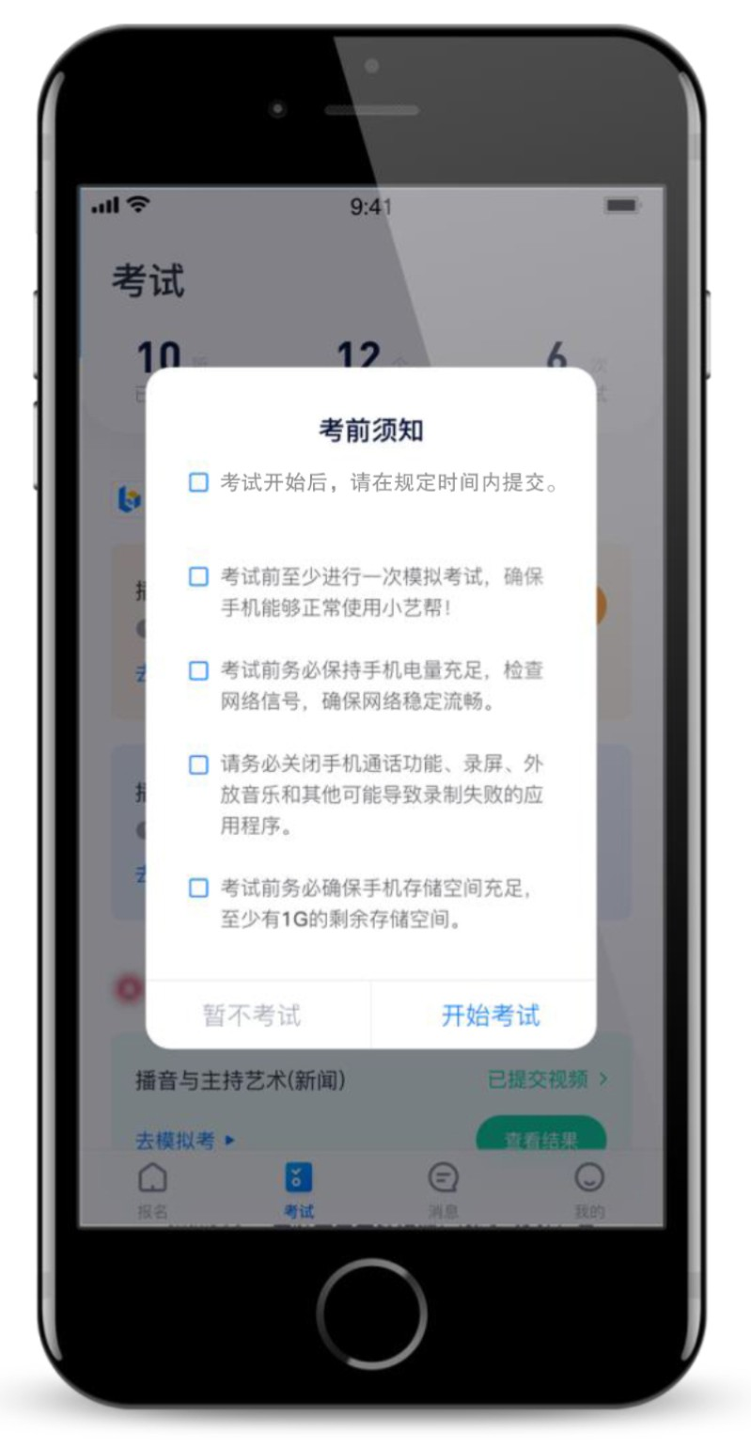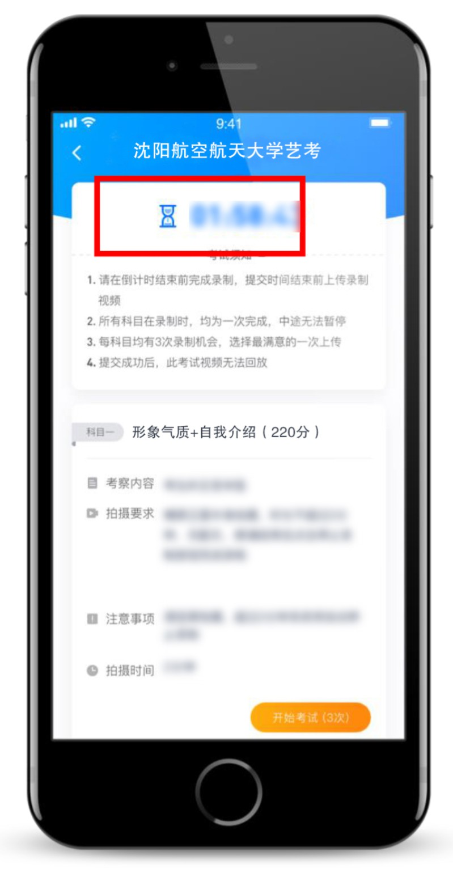
第二步，人脸识别
开始具体科目考试，首先按科目要求或表演需要，根据系统引导，选择横屏或者竖屏拍摄，选择前置或者后置摄像头。
根据语音提示进行人脸识别，请注意不要使用美瞳、不要化浓妆等，避免人脸识别失败，浪费考试时间。连续3次人脸识别失败，需要重新走“人脸验证”流程。
人脸识别通过后，需要调整人和手机的位置，请考生不要离开拍摄范围。
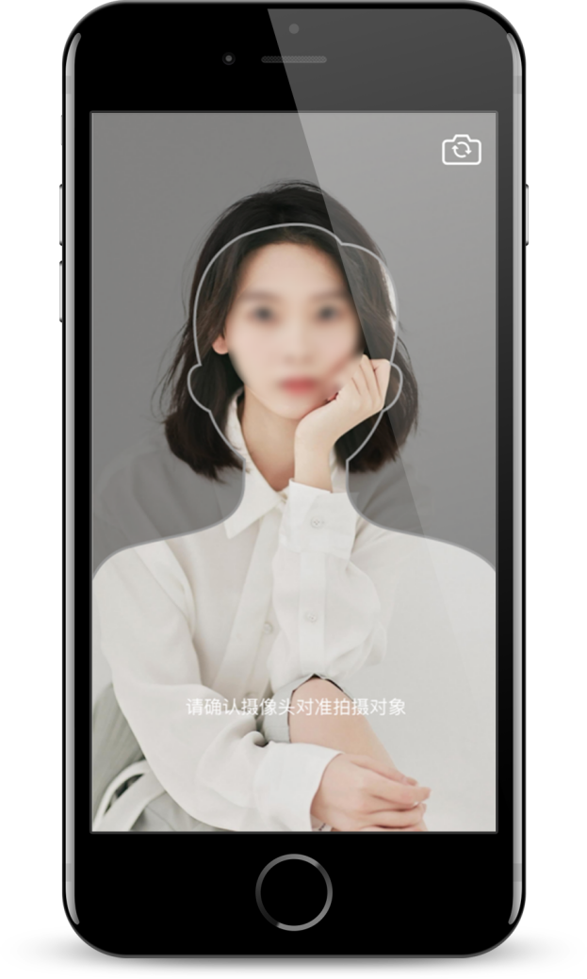

第三步，录制次数

系统会允许考生对该科目最多进行3次录制，录制完毕后，可查看视频，并选择其中最满意的1个视频，提交上传作为考试视频。【一经上传，不得更改！】
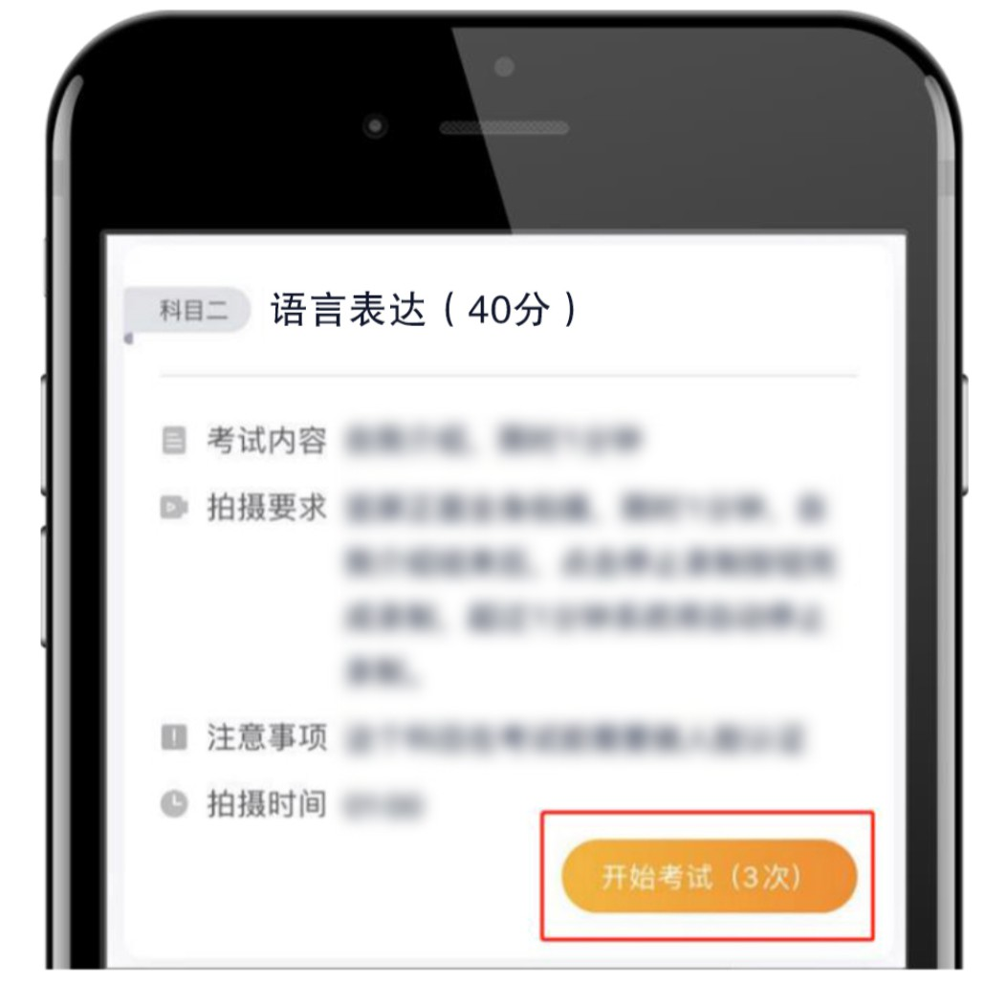

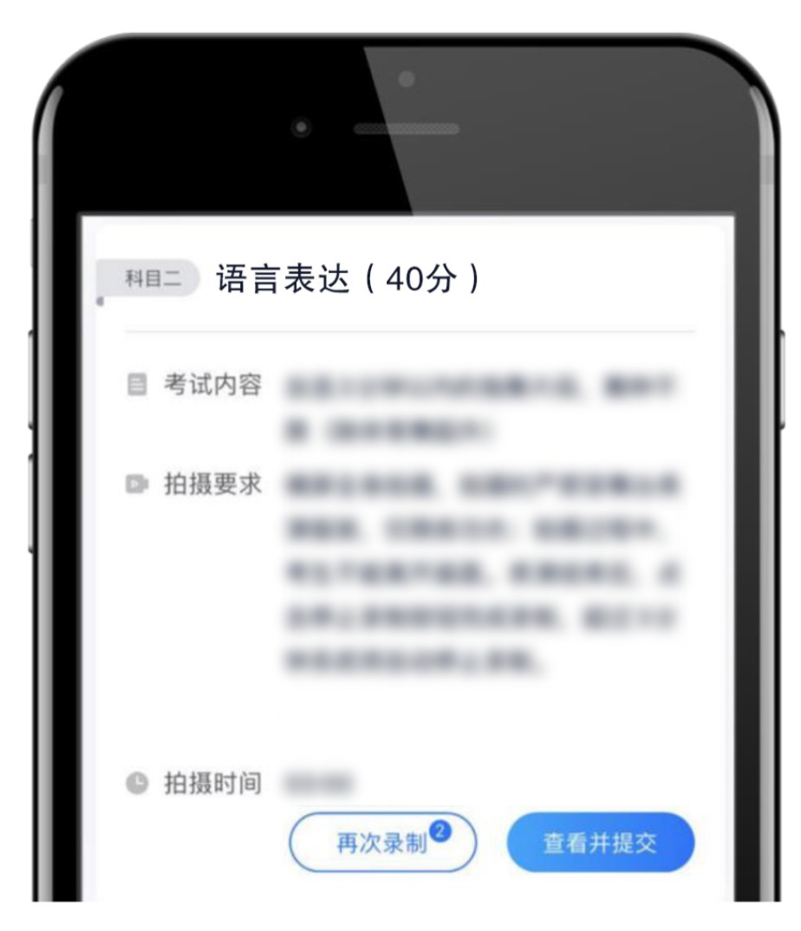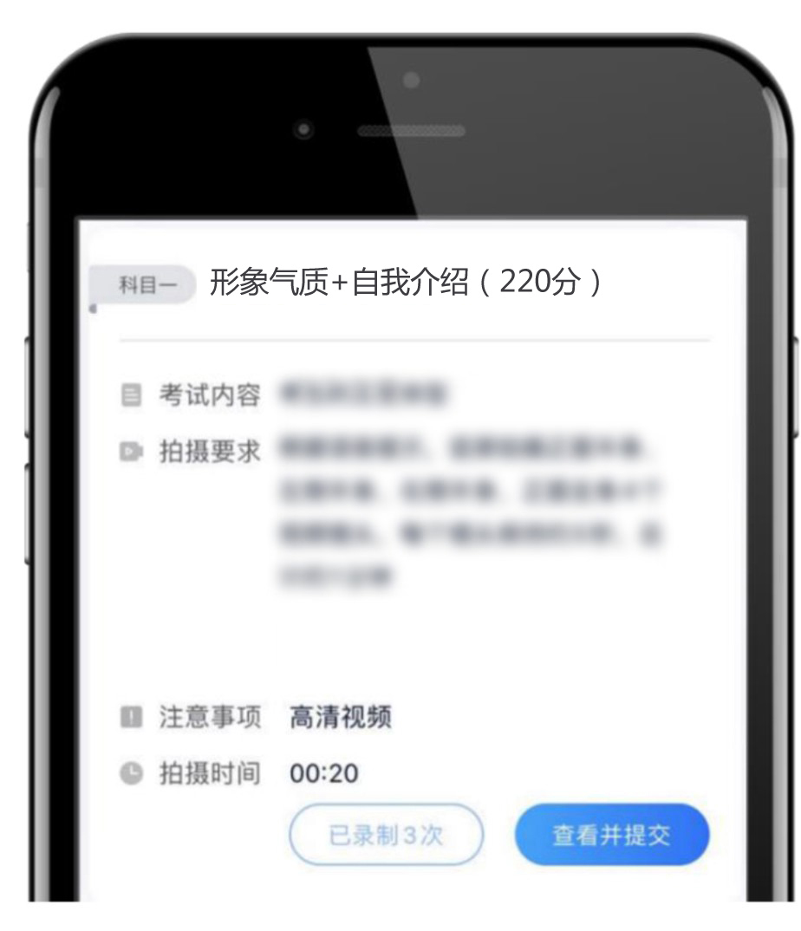

第四步，提交视频作品
每完成一个科目即可提交，提交按钮在屏幕右上角，视频作品上传时可同时进行其他科目考试，不用停留在上传页面，后台会自动完成上传任务。
也可以完成全部科目的视频录制后，再逐一提交视频作品。
该专业所有考试科目视频作品都完成提交后，需要一直关注上传进度，一定不要退出程序，如遇网络不稳定中断上传，建议切换网络，根据提示继续上传，直至视频作品上传成功。
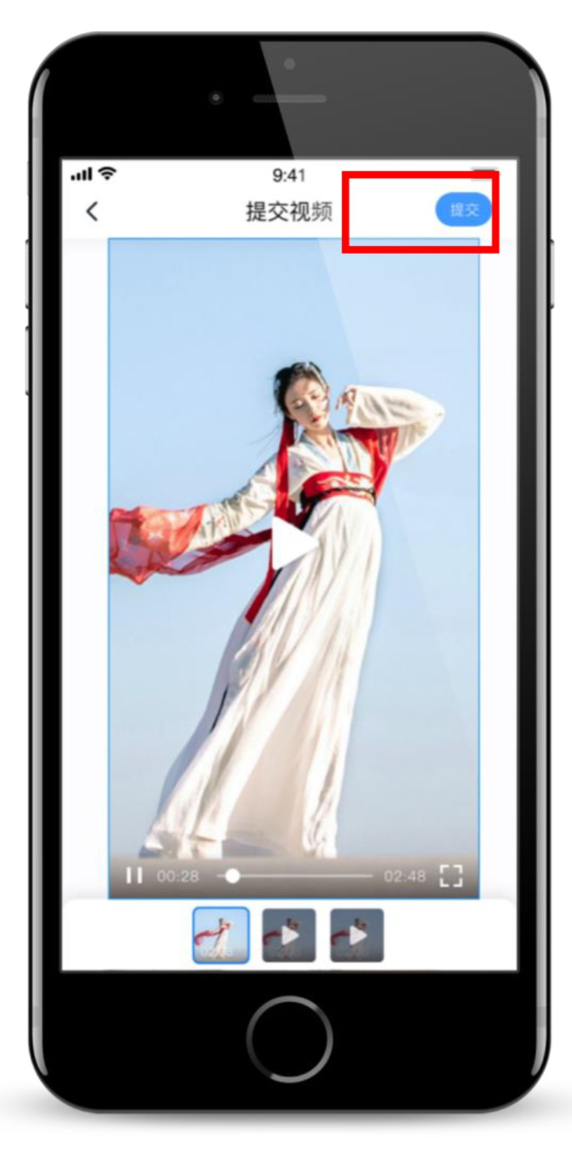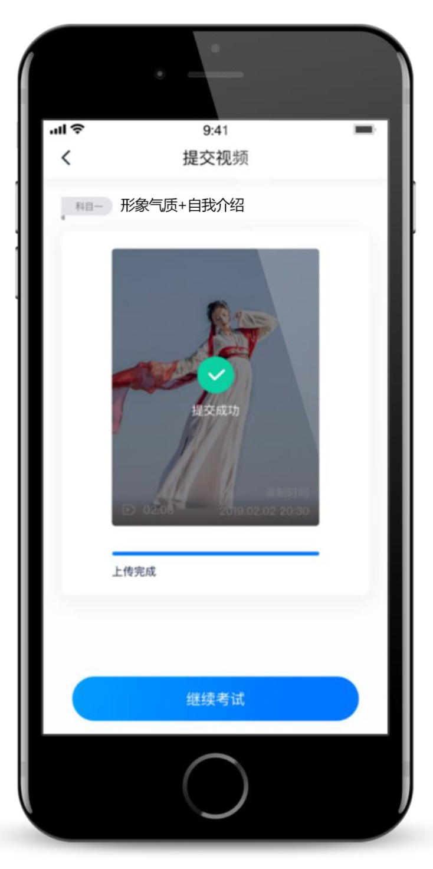

说明1：重新上传
视频作品全部提交后，请考生务必确认上传状态，不要退出小艺帮APP。如果视频作品上传失败，我们会提醒您【重新上传】，请留意视频上传页或【考试】列表页底部，点击【重新上传】即可。您可以切换Wi-Fi和4G网络进行尝试。

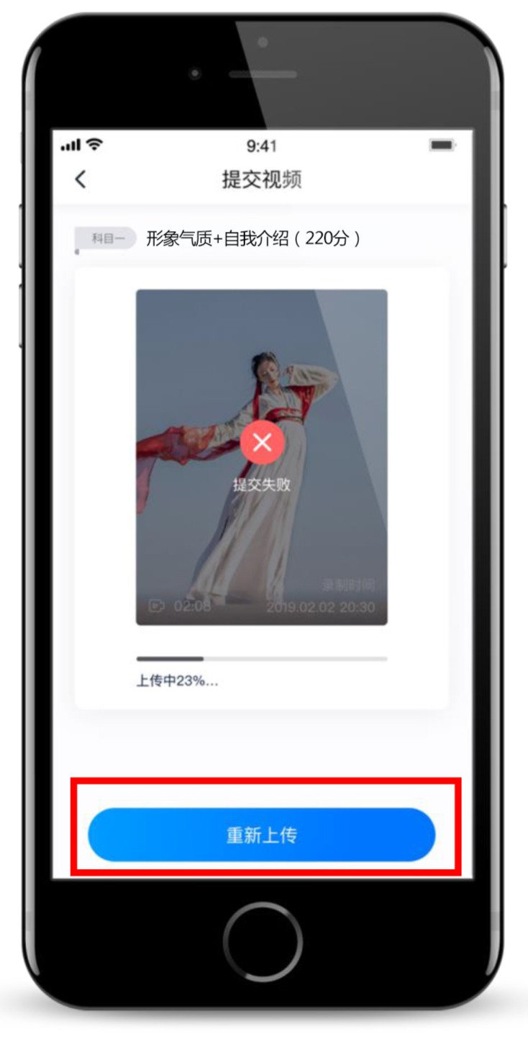
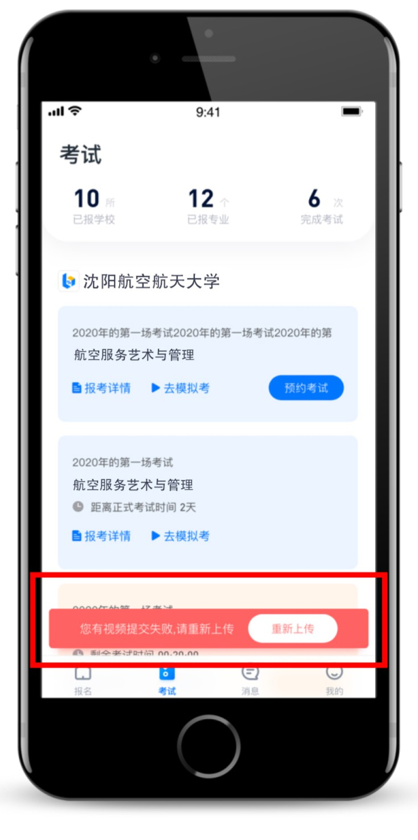
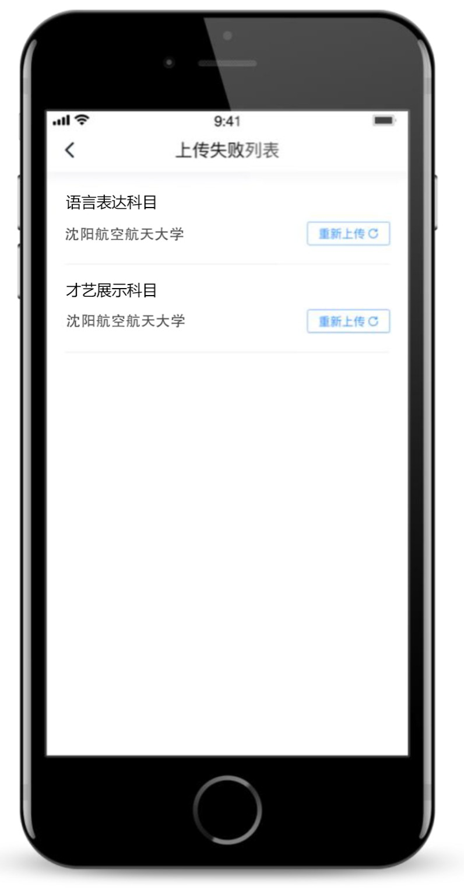

说明2：注意事项
考试过程中考生不得出现任何可能影响评判公正的信息或标识（如含考生信息的提示性文字、图案、声音、背景、着装等），更不得出现考生姓名、生源地、考生号、证件号、就读中学等个人信息，否则将被视为违规，并取消考试资格。
考试须由考生本人独立完成（个别需伴奏或协助的科目除外），过程中不得出现其他人在画面中。不得对考试内容进行截图、翻录、传播及任何形式的公开。

说明3：更多建议
正式视频录制为在线实时录制，录制时需保证手机电量充足，存储空间充足，建议连接优质Wi-Fi网络，关闭手机通话、录屏、外放音乐、闹钟等可能导致录制失败应用程序。
为保证视频录制效果，建议使用手机支架、手持稳定器等辅助设备进行拍摄，或在拍摄视频过程中除考生本人外还需要1人按提示要求利用手机配合进行拍摄，更多可参考小艺帮APP上的《考试拍摄攻略123》。

查看结果
考试完成后，我校将适时公布校考合格线，考生可在校考结束后及时关注沈航本科招生网站（http://zs.sau.edu.cn）或打咨询电话（024-89724466）查询成绩，成绩不合格者不再另行通知。

技术咨询
考试过程中如遇网络技术问题请联系小艺帮技术电话： 4001668807或小艺帮客服QQ：800180626；技术咨询服务时间：周一到周日，8:00-24:00，其他时间的咨询会延迟到当天8:00处理。
如遇招生政策问题请联系沈航招办咨询电话：024-89724466，咨询服务时间：8:30—17：00。

